世界地质公园网络——2020年地质公园年度报告
1.公园身份
地质公园名称、国家、区域网络： 克什克腾联合国教科文组织世界地质公园（中国、亚太世界地质公园网络）
加入年份/上次再评估年份：2005年/2017年
代表性照片（本年度最重要活动的照片）
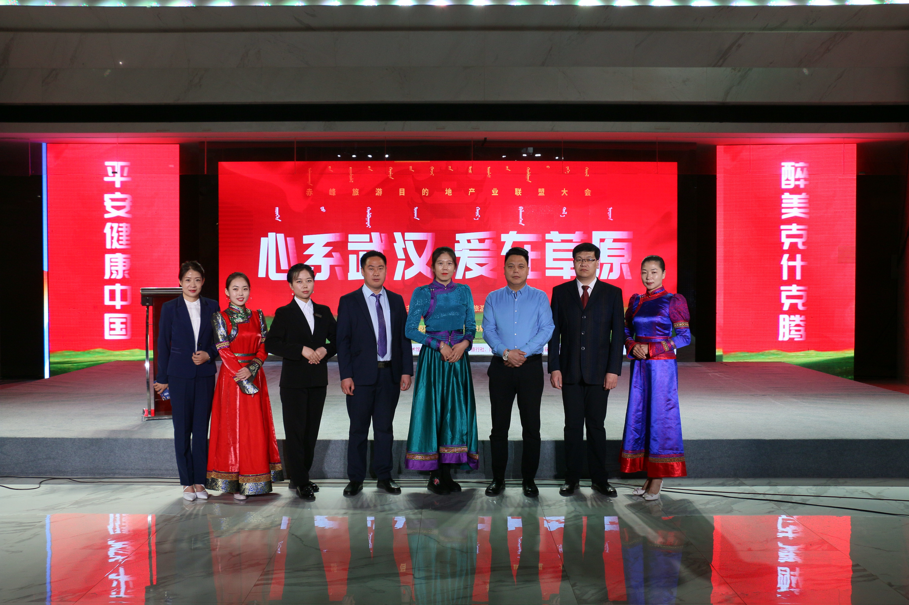
线上直播《心系武汉 爱在草原》栏目
2.地质公园数据
员工人数：162名员工，其中7名地学家, 5名为外聘。
游客人数： 318万人次
活动次数：9次
(1)举办第51个世界地球日主题宣传活动周-线上演讲比赛;(2)开展科普宣传活动-赠书;(3)开展丰富多彩的暑期科普教育实践活动-参观博物馆;(4)科普知识宣传活动发放传单(5)第十四届克什克腾冬季旅游节（6）第三届乌兰布统马文化摄影节（7）与赤峰广播电视台合作2020线上景区推介会（8）“梦里草原神奇赤峰”为主题的北线联盟旅游推介(9)节假日精品演艺、非遗和文创产品进景区
开展地质公园教育计划的学校班级数：35个班级
地质公园发表新闻稿数量：25篇
3.地质公园活动
2020年主要成就 ：
新建地质公园研学营地2处：（1）西拉木伦研学旅行营地（2）关东车红色文化教育基地。新建科普考察路线2条：（1）平顶山科普考察路线（2）耗来河科普考察路线。
对GGN的贡献——网络活动和参与：
参加了2020年中国世界地质公园年会；第一届世界地质公园网络论坛；第六届联合国教科文组织世界地质公园国际培训班；2020雁荡山火山岩与火山地质公园论坛并加入中国火山地质公园联盟；线上参加了亚太世界地质公园网络交流会；与阿拉善沙漠世界地质公园开展了学习交流活动；与香港地质公园进行线上“云科普”活动。
管理和财务状况：
克什克腾世界地质公园管理局成立于2007年，现有员工20人，5个职能科室均配备相应管理和工作人员,财务状况良好。2020年新调入管理人员1名。
地质遗迹保护:
严格按照克什克腾世界地质公园规划和地质遗迹保护条例规定，禁止在地质公园内开展任何违法活动。
可持续旅游（地学旅游）:
2020年疫情期间：（1）对全国（含港澳台地区）医护工作者免收门票；（2）对当年参加高考和中考的中学生，本年门票免费、游览不限次数；（3）散客、在线购票游客享受门票50%票价减免优惠；（4）对旅游社组织的旅游团队，实行一团一免。
有关地质遗迹保护、可持续发展和减少灾害风险的新教育计划
重新绘制地质图（中、英文版）,全面地反映了克什克腾世界地质公园地质研究和地质认知的程度; 编制了《西拉木伦河考察指南》，《蛇绿岩与板块构造》宣传折页，扩大社会对这一重要地质遗迹的认知度。
战略合作伙伴：
与克什克腾旗科技局合作，引进科技互动展品50套、实验设备30台；学习借鉴香港世界地质公园“合作伙伴协议”，编写了《克什克腾世界地质公园合作伙伴合作协议》。
宣传推广活动
完成了地质公园新版中英文门户网站,增加了蒙语版；制作科普小视频15个；发放科普宣传单300份，新建道路交通指示牌4块，更换大型户外广告牌5处；2020年克什克腾世界地质公园博物馆改造升级；
4.联系人：
管理者：张汉民，hexigtengeopark@163.com
地质学家：田明中

